Исследование усилий резания при обработке полимерных материалов резанием
Волотов И. С. Рябцев С. В.
Научный руководитель: Максимов С. А.
Филиал учреждения образования «Белорусский государственный технологический университет» «Витебский государственный технологический колледж»,
г. Витебск, Республика Беларусь

Обрабатываемость пластмасс резанием так же, как обрабатываемость металлов, зависит от многих факторов. При сравнительном рассмотрении физических свойств металлов приходится в общем констатировать, что определённые факторы, оказывающие большое влияние на обрабатываемость металлов резанием, при обработке полимеров оказывают меньшее влияние или вообще не проявляются. Несмотря на различие в свойствах и соответственно в поведении пластмасс во время процессов деформирования и обработки, критерии и оценочные параметры, полученные при резании металлов, могут быть, использованы для оценки обрабатываемости пластмасс. Однако при этом доминирование и интенсивность влияния отдельных факторов и оценочных параметров благодаря специфическим свойствам будут другими, чем при обработке металлов.
Чтобы получить ориентировочные данные об общем характере поведения пластмасс при резании, необходимо исследовать все оценочные параметры и характеристики для процесса обработки.
Для определения сил резания используется методика тензометрического исследования.
С двух сторон матрицы 1 (рис. 1) установлены тензодатчики 2 (ГОСТ 30129-96), которые подключаются по мостовой схеме. Для усиления сигнала при небольших изгибах матрицы установлен усилитель унифицированный полупроводниковый, класс точности 2,0 (ГОСТ 8.401-80). Выходные сигналы с него поступают на прибор самопишущий быстродействующий Н327-3 (класс точности 1,5 (ГОСТ 8.401-80)), где преобразуются в графическую информацию на бумажном носителе.
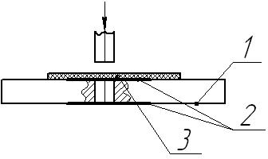
Рисунок 1– Схема установки тензодатчиков 1 – матрица; 2 – тензодатчики; 3 – лист ПВХ.
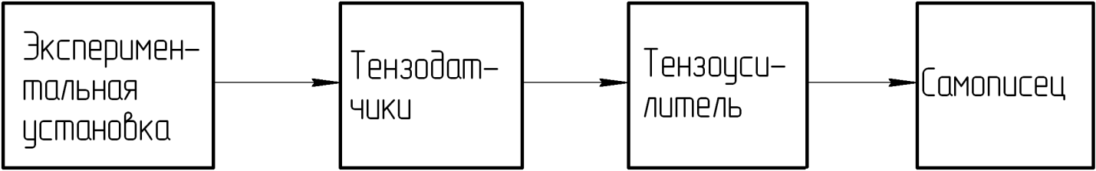
В результате взаимодействия пробойника, пластины из листа ПВХ и матрицы возникают упругие деформации регистрирующих элементов. Эти деформации зависят от усилия пробивания (резания) и от физических свойств листа ПВХ. За счет деформации матрицы происходит изменение сопротивления тензодатчиков. Снятый с мостовой схемы ток усиливается и передается на самописец, который в конечном счете фиксирует прогиб матрицы в относительных величинах. Так как воспринимающие элементы работают в зоне упругих деформаций, то есть усилие меньше предела пропорциональности, то после снятия нагрузки игольная пластина вернётся в первоначальное положение.

Рисунок 2 – Блок-схема установки
На рис. 3 представлена часть ленты с записью изменения усилий резания, полученной с самописца.
Экспериментальное исследование проводилось при различных скоростях резания.
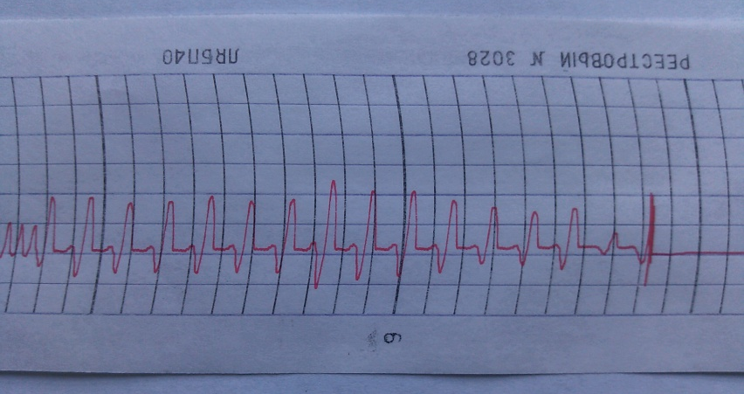
Рисунок 3 – Часть записи полученной с самописца
Тарировка производилась следующим образом: с обеих сторон матрицы 1 (см. рис. 1) располагаются тензодатчики (2), которые фиксируют её прогиб в зоне условного взаимодействия пуансона. Условным взаимодействие называется, так как оно происходит не непосредственно между матрицей 1 и пробойником 4, а через пластину из листа ПВХ. В этой зоне производилось подвешивание грузов известной массы. Деформация фиксируется и записывается самописцем.
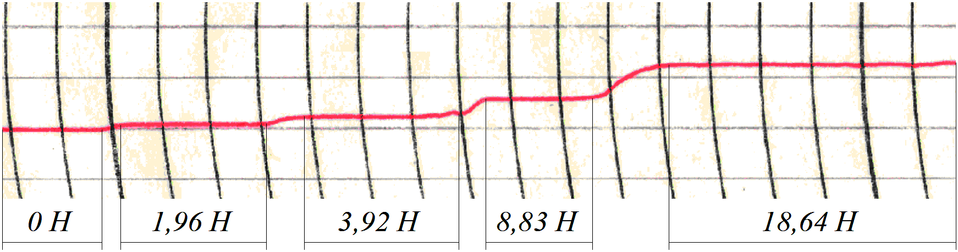
Рисунок 4 – Тарировочный график.
На (рис. 5) представлен график зависимости усилия резания пластины из листа ПВХ от скорости резания.

Рисунок 5 – График зависимости усилия резания от скорости резания
В ходе эксперимента были получены данные по усилию резания пластины из листа ПВХ в зависимости от скорости резания Установлено, с увеличением скорости усилие резания уменьшается.

